คู่มือการติดตั้งโปรแกรมและคู่มือการใช้โปรแกรม

ระบบค้นหาเส้นทางอัจฉริยะในกรุงเทพฯ (BACK-END)
INTELLIGENT BANGKOK TRAFFIC ROUTER (BACK-END)

โดย
นาย อัครพล วังพิชัย

อาจารย์ที่ปรึกษา
ดร. สุรินทร์ กิตติธรกุล

คู่มือการติดตั้งโปรแกรมและคู่มือการใช้โปรแกรม
เรื่อง ระบบค้นหาเส้นทางอัจฉริยะในกรุงเทพฯ (BACK-END)
INTELLIGENT BANGKOK TRAFFIC ROUTER (BACK-END)

คณะผู้จัดทำ นาย อัครพล วังพิชัย รหัส 43010538
อาจารย์ที่ปรึกษา ดร. สุรินทร์ กิตติธรกุล
ภาควิชาวิศวกรรมคอมพิวเตอร์
คณะวิศวกรรมศาสตร์ สถาบันเทคโนโลยีพระจอมเกล้าเจ้าคุณทหารลาดกระบัง

สารบัญ
หน้าที่

บทที่ 1: การติดตั้งโปรแกรมที่ใช้งานในระบบ 1
  - ขั้นตอนการติดตั้งโปรแกรม MySQL Database Server 1
  - ขั้นตอนการติดตั้งโปรแกรม MySQL-Front 4
  - ขั้นตอนการติดตั้ง Java 2 Platform, Standard Edition (J2SE) 11
  - การเพิ่มไลบรารีของ Java Runtime เพื่อติดต่อกับ MySQL Database Server 19

บทที่ 2: การนำโปรแกรมค้นหาเส้นทางมาใช้งาน 20

บทที่ 1
การติดตั้งโปรแกรมที่ใช้งานในระบบ

ก่อนที่จะนำโปรแกรมการค้นหาเส้นทางมาใช้งานได้นั้น ต้องมีการติดตั้งโปรแกรมทั้งหลายที่
จำเป็นต้องใช้ในกระบวนการค้นหาเส้นทางก่อน โดยโปรแกรมที่จำเป็นต้องติดตั้งเพื่อให้ระบบสามารถใช้งานได้ ได้แก่ MySQL Server, MySQL-Front และ Java 2 Platform, Standard Edition (J2SE)

  - ขั้นตอนการติดตั้งโปรแกรม MySQL Database Server
ในกระบวนการค้นหาเส้นทาง ต้องมีการเก็บข้อมูลของแยก หรือที่กลับรถตามท้องถนนไว้ใน
ลักษณะของโหนดแต่ละโหนด เพื่อใช้เป็นข้อมูลในการทำ Spanning Tree ในการค้นหาเส้นทางจากสถานที่ต้นทางไปยังปลายทาง ซึ่งข้อมูลของแต่ละโหนดนี้จะถูกเก็บไว้ในฐานข้อมูล ซึ่งเซิร์ฟเวอร์ฐานข้อมูลที่นำมาใช้ในโครงงานนี้ก็คือ MySQL เวอร์ชั่น 4.0.16 สำหรับใช้กับระบบปฏิบัติการ Windows
สามารถดาวน์โหลดโปรแกรมได้ที่ http://downloads.mysql.com/archives/mysql-4.0/mysql-4.0.16-win.zip (22.7 MB) เมื่อดาวน์โหลดไฟล์มาได้เรียบร้อยแล้ว ให้ดำเนินการ install ตามขั้นตอนดังนี้

- ทำการ extract ไฟล์จากไฟล์ mysql-4.0.16-win.zip ออกมาเก็บไว้ที่โฟลเดอร์ใดก็ได้ ไฟล์ที่ถูก extract ออกมา จะมีไฟล์ SETUP.exe รวมอยู่ด้วย

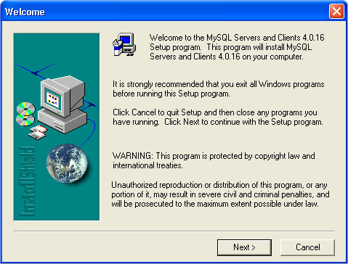
รูปที่ 1-1 การ install MySQL 4.0.16 ขั้นตอนที่ 1
- ดับเบิ้ลคลิกที่ไฟล์ SETUP.exe เพื่อเริ่มทำการ install จะมีหน้าต่างเด้งขึ้นมาดังรูปที่ 1-1
- กดปุ่ม Next > ไปยังหน้าถัดไป จะได้หน้าต่างดังรูปที่ 1-2 ให้กดปุ่ม Next > ต่อไป

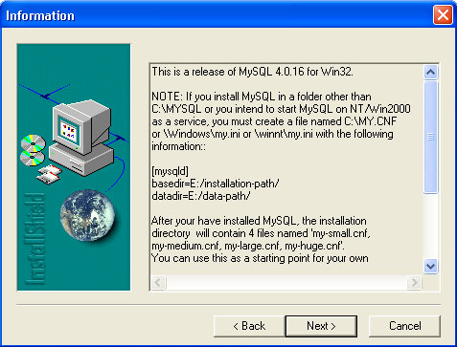
รูปที่ 1-2 การ install MySQL 4.0.16 ขั้นตอนที่ 2

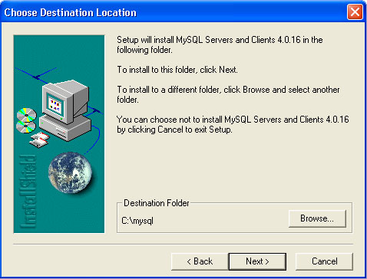
รูปที่ 1-3 การ install MySQL 4.0.16 ขั้นตอนที่ 3
- ถัดมาเป็นการเลือกไดเรกทอรีที่ต้องการติดตั้ง MySQL ให้ทำการ install ไปยัง C:\mysql ซึ่งเป็นดีฟอลต์ไดเรกทอรีอยู่แล้ว หลังจากนั้นจึงกด Next > ต่อไป ลักษณะดังแสดงในรูปที่ 1-3
- ขั้นตอนต่อไปเป็นการเลือกประเภทที่จะทำการ install โปรแกรม โดยให้เลือกแบบ Typical ซึ่งเป็นการ install โปรแกรมแบบมาตรฐานทั่วไป เสร็จแล้วกดปุ่ม Next > เพื่อไปยังขั้นตอนต่อไป ขั้นตอนนี้แสดงในรูปที่ 1-4

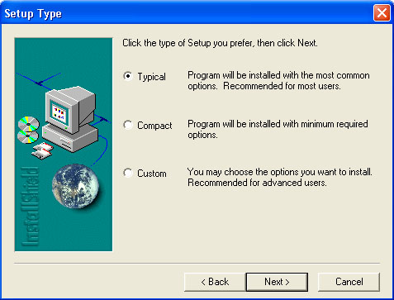
รูปที่ 1-4 การ install MySQL 4.0.16 ขั้นตอนที่ 4

- หลังจากกดปุ่ม Next > ในขั้นตอนที่ 5 แล้ว การ install ก็จะเริ่มต้นขึ้น ดังรูปที่ 1-5

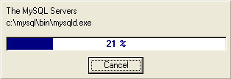
รูปที่ 1-5 การ install MySQL 4.0.16 ขั้นตอนที่ 5

- ขั้นตอนนี้ถือว่าการ install โปรแกรม MySQL เป็นอันเสร็จเรียบร้อย โดยหน้าต่างจะให้กดทำการยืนยันเสร็จสิ้นการ install เป็นครั้งสุดท้าย ให้กดปุ่ม Finish ลักษณะดังรูปที่ 1-6
- การเปิดใช้งาน MySQL Database Server นั้น ให้ไปที่ไดเรกทอรีที่ทำการ install โปรแกรมไว้ ซึ่ง
ในที่นี้ก็คือโฟลเดอร์ C:\mysql\bin ในนั้นจะมีไฟล์อยู่หลายไฟล์ ให้ดับเบิ้ลคลิกที่ไฟล์ mysqld.exe ก่อนเป็นไฟล์แรก หลังจากนั้นจึงดับเบิ้ลคลิกไปที่ไฟล์ mysql.exe ซึ่งจะทำให้โปรแกรมถูกเรียกออกมาเพื่อใช้งาน ลักษณะดังรูปที่ 1-7

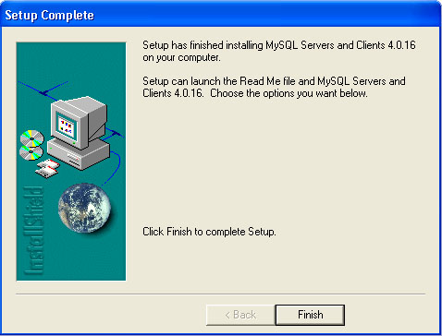
รูปที่ 1-6 การ install MySQL 4.0.16 ขั้นตอนที่ 6

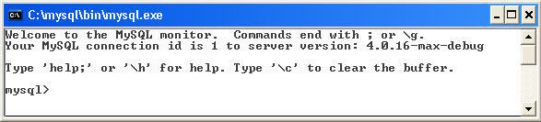
รูปที่ 1-7 หน้าตาของโปรแกรม MySQL

  - ขั้นตอนการติดตั้งโปรแกรม MySQL-Front
แม้ว่าการสร้างฐานข้อมูลโดยใช้การพิมพ์คำสั่งโดยตรงในโปรแกรม MySQL Database Server ที่
ติดตั้งไปก่อนหน้านี้นั้นจะสามารถทำได้ก็ตาม แต่การพิมพ์คำสั่งในลักษณะคอมมานด์ไลน์ทีละบรรทัด เพื่อสร้างตารางเก็บข้อมูล, ใส่ข้อมูลลงเก็บในตาราง ฯลฯ ทำได้ไม่สะดวกนัก การนำโปรแกรม MySQL-Front มาใช้ จะช่วยให้สามารถสร้างฐานข้อมูล และทำการจัดเก็บข้อมูลได้สะดวกรวดเร็วยิ่งขึ้น เนื่องจาก MySQL Front จะเป็นโปรแกรมที่มีอินเตอร์เฟสการใช้งานที่ง่ายกว่าการพิมพ์คำสั่งโดยตรงใน MySQL Database
Server อย่างไรก็ตาม โปรแกรม MySQL-Front เป็นเพียงโปรแกรมที่จัดแจงในเรื่องอินเตอร์เฟสติดต่อกับ MySQL Database Server เท่านั้น ไม่ได้ทำหน้าที่เป็นเซิร์ฟเวอร์ฐานข้อมูลด้วยตัวเองแต่อย่างใด
โปรแกรม MySQL-Front ที่โครงงานนี้ใช้ คือเวอร์ชั่น 2.5 สามารถดาวน์โหลดได้ http://www.mysqlfront.de/download.html (1 MB) เมื่อดาวน์โหลดไฟล์มาได้เรียบร้อยแล้ว ให้ดำเนินการ install ตามขั้นตอนดังนี้

- ดับเบิ้ลคลิกที่ไฟล์ MySQL-Front_2.5_Setup.exe ที่ดาวน์โหลดมา เพื่อเริ่มทำการ install จะมีหน้าต่างเด้งขึ้นมาดังรูปที่ 1-8 ให้กดปุ่ม Next > เพื่อเริ่มทำการ install

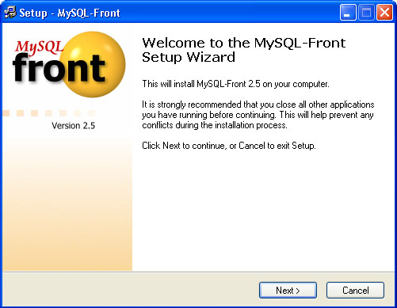
รูปที่ 1-8 การ install MySQL-Front 2.5 ขั้นตอนที่ 1

- หลังจากนั้น จะมีหน้าต่างเด้งขึ้นมาดังรูปที่ 1-9 เพื่อยืนยันการ install ให้กด Yes ตอบตกลง

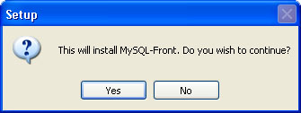
รูปที่ 1-9 การ install MySQL-Front 2.5 ขั้นตอนที่ 2
- หลังจากนั้น จะมีหน้าต่างเด้งขึ้นมาดังรูปที่ 1-9 เพื่อยืนยันการ install ให้กด Yes ตอบตกลง จะได้หน้าต่างในลักษณะรูปที่ 1-10 ให้กด Next >

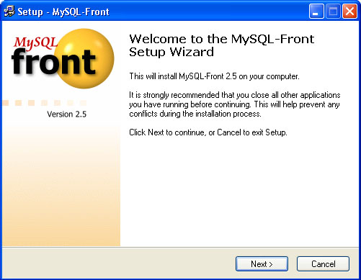
รูปที่ 1-10 การ install MySQL-Front 2.5 ขั้นตอนที่ 3

- ถัดมาเป็นการแสดงเงื่อนไขการใช้โปรแกรม MySQL-Front ดังรูปที่ 1-11 ให้ตอบตกลงโดยกดปุ่ม Yes

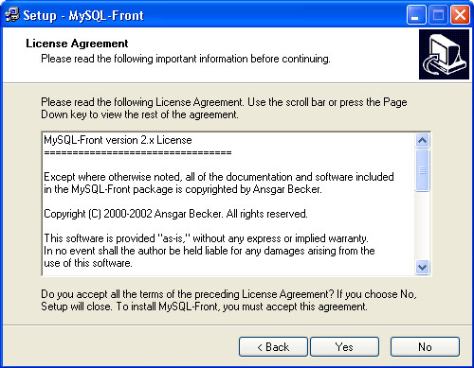
รูปที่ 1-11 การ install MySQL-Front 2.5 ขั้นตอนที่ 4
- ขั้นตอนต่อไปเป็นการเลือกโฟลเดอร์ที่จะทำการ install โปรแกรม ลักษณะดังรูปที่ 1-12 ซึ่งโฟลเดอร์ดีฟอลต์ก็คือ C:\Program Files\MySQL-Front สามารถเปลี่ยนแปลงไดรฟ์ หรือโฟลเดอร์ที่ต้องการ install ได้ตามต้องการ เสร็จแล้วกดปุ่ม Next >

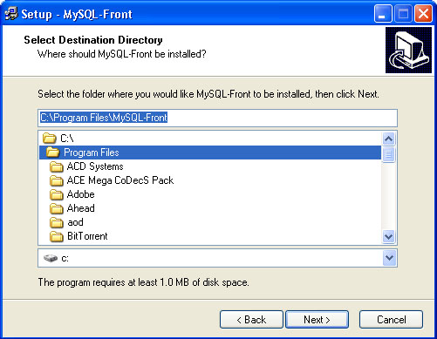
รูปที่ 1-12 การ install MySQL-Front 2.5 ขั้นตอนที่ 5

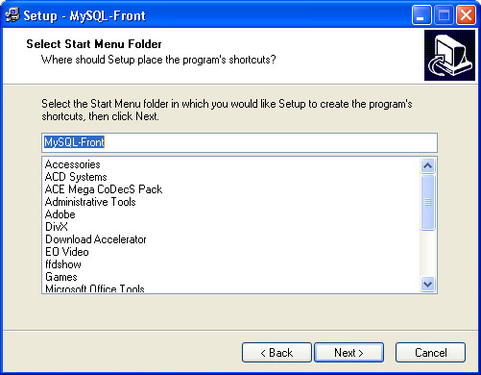
รูปที่ 1-13 การ install MySQL-Front 2.5 ขั้นตอนที่ 6
- ถัดไปเป็นการสร้างโฟลเดอร์ Start Menu ดังรูปที่ 1-13 ให้กด Next > เพื่อดำเนินการ install ต่อไป
- ขั้นถัดไปเป็นการสร้างเลือกสร้างไอคอนที่เดสก์ท็อป และ Quick Launch ลักษณะดังรูปที่ 1-14 คลิกเลือกตามต้องการ ส่วนช่องที่สามด้านล่างสุด เป็นการยืนยันให้ไฟล์ SQL ใช้โปรแกรม MySQL-Front เป็นโปรแกรมดีฟอลต์ในการจัดการ คลิกเลือกแล้วกดปุ่ม Next >

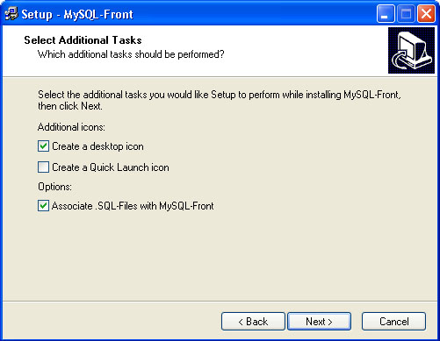
รูปที่ 1-14 การ install MySQL-Front 2.5 ขั้นตอนที่ 7

- ถัดไปเป็นการสร้างโฟลเดอร์ Start Menu ดังรูปที่ 1-13 ให้กด Next > จะมีหน้าต่างขึ้นมายืนยันการเซตค่าในการ install ที่ทำในขั้นตอนก่อนหน้านี้ ดังรูปที่ 1-15
- หลังจากนั้น โปรแกรมจะเริ่มทำการ install ดังรูปที่ 1-16 เมื่อ install เสร็จแล้วจะมีหน้าต่างรายละเอียดของโปรแกรมขึ้นมาให้อ่านดังรูปที่ 1-17 กดปุ่ม Next > ไปยังขั้นตอนถัดไป ซึ่งเป็นขั้นตอนสุดท้ายในการยืนยันการ install โปรแกรม ดังรูปที่ 1-18 คลิก Finish เพื่อสิ้นสุดการ install
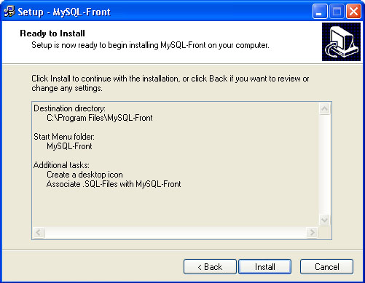
รูปที่ 1-15 การ install MySQL-Front 2.5 ขั้นตอนที่ 8

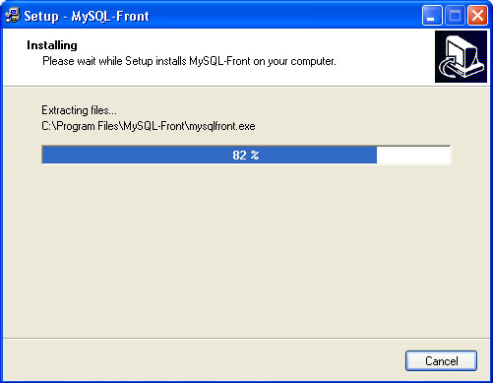
รูปที่ 1-16 การ install MySQL-Front 2.5 ขั้นตอนที่ 9

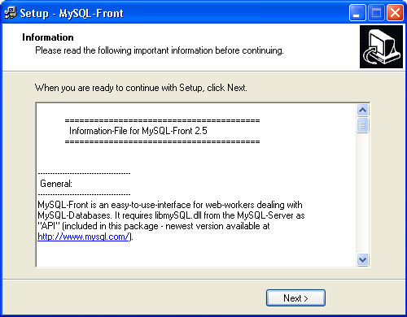
รูปที่ 1-17 การ install MySQL-Front 2.5 ขั้นตอนที่ 10

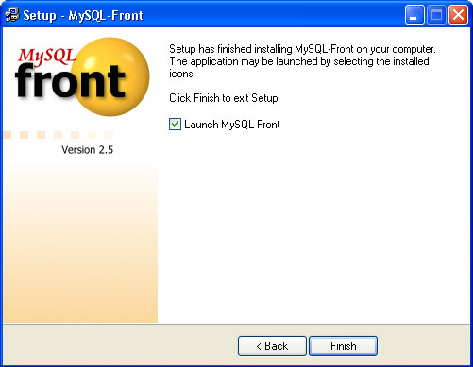
รูปที่ 1-18 การ install MySQL-Front 2.5 ขั้นตอนที่ 11

- การเปิดใช้งานโปรแกรม MySQL-Front จะมีหน้าต่างเด้งขึ้นมาในลักษณะรูปที่ 1-19 ซึ่งจะเป็น
การกรอกรายละเอียดในการติดต่อไปยัง MySQL Database Server โดยในช่อง Hostname / IP ให้กรอกเป็น localhost เพราะเป็นการติดต่อไปยังเซิร์ฟเวอร์ฐานข้อมูลที่อยู่ภายในเครื่องของเราเอง ส่วนในช่อง User และ Password นั้น ขึ้นกับว่าเราได้ทำการเซตให้มี user ใดบ้างภายในเซิร์ฟเวอร์ฐานข้อมูล และ user รายนั้นๆมีการใช้รหัสผ่านหรือไม่ ส่วนในช่อง Database(s) เป็นการเลือกชื่อฐานข้อมูลที่ต้องการทำการเชื่อมต่อไปหา โดยจากภาพที่ 1-19 เป็นการเชื่อมต่อไปยังเซิร์ฟเวอร์ฐานข้อมูลในนามของ user: root มีการใช้รหัสผ่าน และเชื่อมต่อไปยังฐานข้อมูลชื่อ myproject

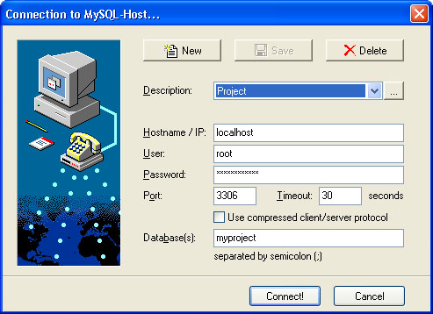
รูปที่ 1-19 หน้าต่างที่เด้งขึ้นมา เมื่อเปิดโปรแกรม MySQL-Front

  - ขั้นตอนการติดตั้ง Java 2 Platform, Standard Edition (J2SE)
ในการเขียนโปรแกรมภาษาจาวา ต้องมีคอมไพเลอร์และอินเตอร์พริเตอร์ของภาษาจาวา ซึ่งปัจจุบันมีหลายบริษัทด้วยกันที่ผลิดชุดโปรแกรมสำหรับพัฒนาโปรแกรมภาษาจาวาออกมา หนึ่งในเครื่องมือที่มีผู้นิยมใช้ก็คือ Software Development Kit (SDK) ซึ่งถูกนำไปรวมไว้ในแพ็กเกจที่เรียกว่า Java 2 Platform, Standard Edition (J2SE) ซึ่งถึงแม้ว่าชุดโปรแกรมของบริษัทอื่นที่ถูกสร้างเป็น Intergrated Development Environment (IDE) จะใช้งานได้ง่ายกว่า SDK ที่ยังคงเป็นแบบคอมมานด์ไลน์ แต่เนื่องจากบริษัท Javasoft เป็นผู้พัฒนาภาษา Java ดังนั้นคอมไพเลอร์ที่มีมากับ SDK จึงเป็นมาตรฐานของภาษา อีกทั้งภาษา Java ถูกพัฒนาอย่างรวดเร็วมีสิ่งใหม่ๆ ออกมาอย่างต่อเนื่องบริษัทอื่นๆ พัฒนาตามหลังช้ากว่า คอมไพเลอร์ใน IDE เหล่านั้นจึงไม่ทันสมัยเท่ากับคอมไพเลอร์ที่มากับ SDK
โดย J2SE เวอร์ชั่นที่ใช้ในโครงงานนี้ เป็น J2SE เวอร์ชั่น 1.4.2 ซึ่งสามารถดาวน์โหลดได้ที่
http://java.sun.com/j2se/1.4.2/download.html (49.3 MB) เมื่อดาวน์โหลดไฟล์มาได้เรียบร้อยแล้ว ให้ดำเนินการ install ตามขั้นตอนดังนี้

- ดับเบิ้ลคลิกที่ไฟล์ที่ดาวน์โหลดมาได้ ในที่นี่คือไฟล์ j2sdk-1_4_2_04-windows-i586-p.exe จะมีหน้าต่างเด้งขึ้นมาดังรูปที่ 1-20

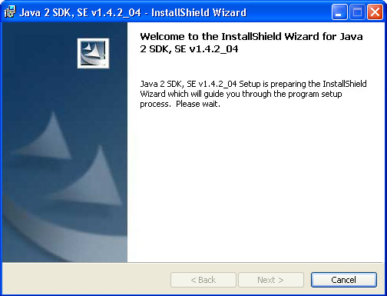
รูปที่ 1-20 การ install J2SE 1.4.2 ขั้นตอนที่ 1

- ขั้นตอนต่อไป จะมีหน้าต่างให้อ่านข้อตกลงในการใช้โปรแกรม ดังรูปที่ 1-21 ให้เลือกไปที่ I accept the terms in the license agreement แล้วกดปุ่ม Next >
- ถัดไปจะเป็นการให้เลือกว่าจะทำการ install โปรแกรมส่วนใดบ้างลงในเครื่อง ลักษณะดังรูปที่ 1-22 ให้ปล่อยทิ้งไว้ตามค่าดีฟอลต์ที่โปรแกรมตั้งมา ทั้งนี้ค่าดีฟอลต์ที่ตั้งไว้ จะมีการ install J2RE รวมอยู่ด้วย เครื่องใดที่มีการลง Java 2 Runtime Environment ไว้แล้ว ก็สามารถคลิกเลือกไม่ทำการ install ได้
- ขั้นตอนต่อไปจะเป็นการถามว่าต้องการให้เบราเซอร์ติดตั้งปลั๊กอินของ Java หรือไม่ ดังรูปที่ 1-23 คลิกเลือกแล้วกดปุ่ม Install >

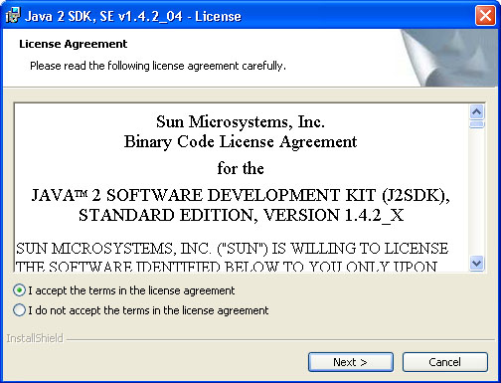
รูปที่ 1-21 การ install J2SE 1.4.2 ขั้นตอนที่ 2

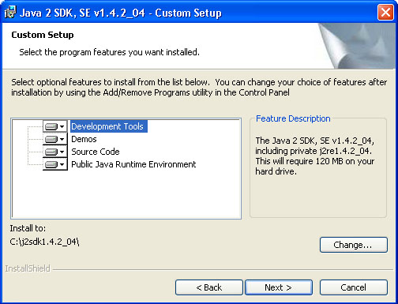
รูปที่ 1-22 การ install J2SE 1.4.2 ขั้นตอนที่ 3

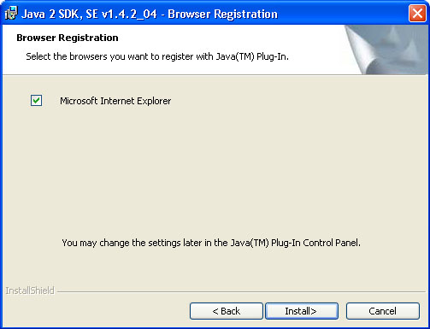
รูปที่ 1-23 การ install J2SE 1.4.2 ขั้นตอนที่ 4

- หลังจากกดปุ่ม Install > โปรแกรมจะเริ่มทำการ install Java 2 SDK 1.4.2 ดังรูปที่ 1-24

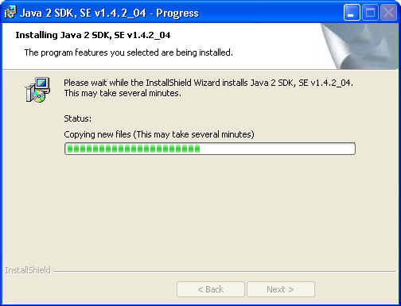
รูปที่ 1-24 การ install J2SE 1.4.2 ขั้นตอนที่ 5
- เมื่อการ install Java 2 SDK เสร็จสิ้นแล้ว โปรแกรมจะเตรียมตัวสำหรับการ install Java 2 Runtime Environment ต่อไป ดังรูปที่ 1-25

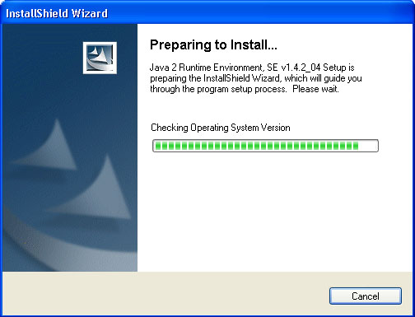
รูปที่ 1-25 การ install J2SE 1.4.2 ขั้นตอนที่ 6

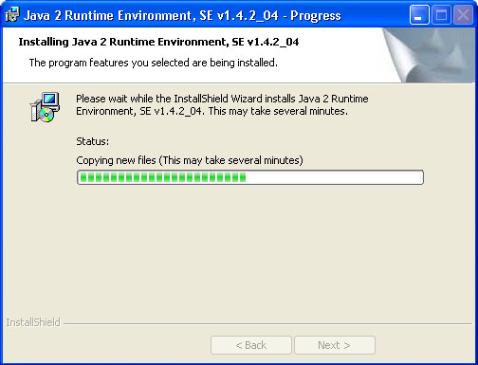
รูปที่ 1-26 การ install J2SE 1.4.2 ขั้นตอนที่ 7
- หลังจากนั้นโปรแกรมจะทำการ install Java 2 Runtime Environment ต่อไปทันที ดังรูปที่ 1-26
- หลังจากนั้น โปรแกรมจะขึ้นหน้าต่างยืนยันการ install โปรแกรมเสร็จครบสมบูรณ์ ดังรูปที่ 1-27 กดปุ่ม Finish เพื่อเสร็จสิ้นการ install จะมีหน้าต่างเด้งขึ้นมาบอกให้ทำการรีสตาร์ทเครื่อง เพื่อให้ SDK ใช้งานได้ ดังรูปที่ 1-28 ให้กด Yes เพื่อรีสตาร์ทเครื่อง

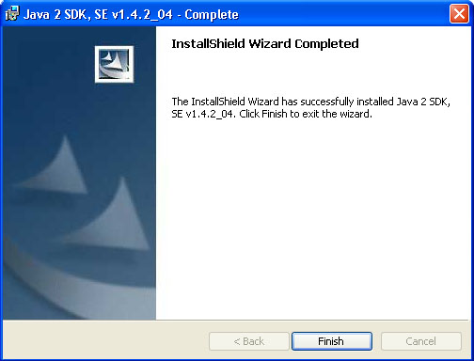
รูปที่ 1-27 การ install J2SE 1.4.2 ขั้นตอนที่ 8

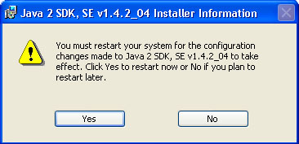
รูปที่ 1-28 การ install J2SE 1.4.2 ขั้นตอนที่ 9

- หลังจากรีสตาร์ทเครื่องเสร็จเรียบร้อยแล้ว ต้องมาทำการเซต path ให้สามารถใช้งาน SDK ได้ โดยการเซต path สำหรับ Windows 98 และ Windows 2000/XP จะแตกต่างกัน ซึ่งมีขั้นตอนดังนี้

  - Windows 98
สามารถทำได้สามวิธี ดังนี้
    - กำหนดค่า path สำหรับจาวา ในไฟล์ชื่อ autoexec.bat โดย ใส่คำสั่ง set path = C:\jdk1.*.*\bin; โดยกำหนดให้ * เป็นเวอร์ชั่นของ SDK ที่ผู้ใช้ได้ทำการเลือกในการพัฒนาโปรแกรมจาวา เช่น C:\j2sdk1.4.2_04\bin; เป็นต้น ทั้งนี้ การใส่ค่า path ในไฟล์ autoexec.bat ทำได้โดยกดปุ่ม Start เลือก Run แล้วพิมพ์คำว่า sysedit ลงไป จะมีหน้าจอ System Configuration Editor ขึ้นมา ให้ใส่ค่า path ว่า C:\j2sdk1.*.*\bin; ลงไปในหน้า C:AUTOEXEC.BAT แล้วทำการ save หลังจากนั้นให้ทำการ restart เครื่องก่อน การเซต path จึงจะเสร็จสมบูรณ์

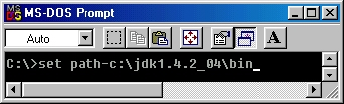
    - กำหนดค่า path ทุกครั้งเมื่อต้องการใช้ชุดคำสั่งของจาวา ดังรูปที่ 1-29
รูปที่ 1-29 การเซต path แบบวิธีที่ 2

    - เริ่มทำงานในไดเรกทอรีของจาวา โดยตรง เช่นเปลี่ยนไดเรกทอรีไปที่ C:\j2sdk1.4.2_04\bin และเริ่มทำงานในไดเรกทอรีนี้ โดยไฟล์โค้ดจาวา ที่เขียนขึ้น ก็จะต้องนำมาเก็บไว้ภายในไดเรกทอรีนี้ด้วยเช่นกัน ดังนั้น วิธีนี้จึงเป็นวิธีที่ไม่แนะนำ ทั้งนี้เนื่องจาก การนำไฟล์โค้ดจาวา ที่เขียนขึ้น ไปเก็บรวมกันไว้ภายในไดเรกทอรีเดียวกับ SDK จะทำให้ไปปะปนกับไฟล์อื่นๆของ SDK ที่อยู่ในไดเรกทอรีนั้น

  - Windows 2000/XP
การเซต path สำหรับใน Windows 2000/XP นั้น จะต้องเข้าไปเซตที่ Environment Variables ใน
System properties ของเครื่อง โดยมีขั้นตอนการเซตดังนี้
9.2.1 คลิกขวาของเมาส์บนไอคอนของ My Computer เลือกไปที่ Properties เพื่อเปิดหน้าต่างของ System Properties
9.2.2 กดเลือกไปที่แท็บ Advanced ดังรูปที่ 1-30 หลังจากนั้นกดปุ่ม Environment Variables
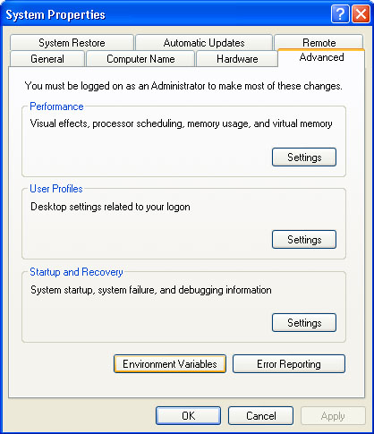
รูปที่ 1-30 เลือกแท็บ Advanced

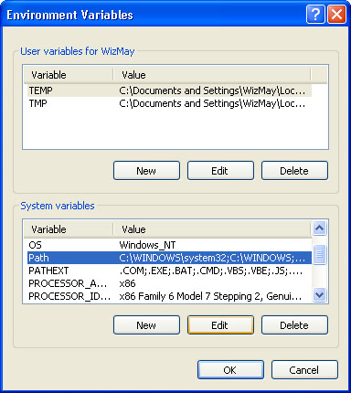
รูปที่ 1-31 เลือกที่บรรทัด path ใน หน้าต่าง System variables
    - ในหน้าต่าง System variables เลือกบรรทัดข้อความที่ขึ้นต้นด้วยคำว่า path ดังรูปที่ 1-31
    - กดปุ่ม Edit เพื่อทำการเพิ่ม path ของจาวา ในที่นี้คือ C:\j2sdk1.4.2_04\bin เข้าสู่ระบบ โดยใช้เครื่องหมายเซมิโคลอน (;) ในการแบ่ง path แต่ละ path ออกจากกัน ดังรูปที่ 1-32

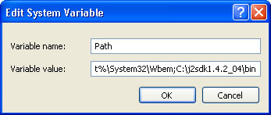
รูปที่ 1-32 การใส่คำสั่งเซต path ใหม่

    - กดปุ่ม OK เพื่อให้ระบบบันทึกการเปลี่ยนแปลงที่ได้ทำขึ้น

  - การเพิ่มไลบรารีของ Java Runtime เพื่อติดต่อกับ MySQL Database Server
การที่จะทำให้โค้ดจาวาสามารถติดต่อดึงเอาข้อมูลออกมาจากเซิร์ฟเวอร์ฐานข้อมูล MySQL ได้นั้น
ต้องมีการเพิ่มไดรฟ์เวอร์เข้าไปให้กับ Java 2 Runtime Environment โดยในโครงงานนี้ ไดรฟ์เวอร์ที่ใช้ในการติดต่อกับ MySQL คือ mm.mysql เวอร์ชั่น 2.0.14 ซึ่งสามารถดาวน์โหลดได้จาก
http://prdownloads.sourceforge.net/mmmysql/mm.mysql-2.0.14-you-must-unjar-me.jar (431 KB)
เมื่อดาวน์โหลดมาได้แล้ว ให้ extract ไฟล์ทั้งหมดออกมาเก็บไว้ที่ไดเรกทอรีใดก็ได้ ซึ่งโฟลเดอร์ที่ extract ออกมา จะมีโฟลเดอร์หนึ่งที่ชื่อ mm.mysql-2.0.14 ให้ทำการก็อปปี้ไฟล์ mm.mysql-2.0.14-bin.jar ที่อยู่ในโฟลเดอร์ดังกล่าวไปไว้ที่โฟลเดอร์ไลบรารีของ Java 2 Runtime Environment ซึ่งในที่นี้คือโฟลเดอร์ C:\j2sdk1.4.2_04\jre\lib\ext เท่านี้ก็เป็นอันเสร็จเรียบร้อย

บทที่ 2
การนำโปรแกรมค้นหาเส้นทางมาใช้งาน

ในการนำโค้ดโปรแกรมค้นหาเส้นทาง ซึ่งเป็นไฟล์จาวามาใช้งานนั้น ต้องทำการคอมไพล์และเปลี่ยนให้เป็นไฟล์ exe ก่อน ทั้งนี้ทำได้โดยใช้ J2SE นั่นเอง ซึ่งมีขั้นตอนดังนี้

- หลังจากดาวน์โหลด J2SE, ทำการติดตั้ง, เซตค่า Path ของ SDK และทำการเชื่อมต่อกับฐานข้อมูล MySQL โดยใช้ไดรฟ์เวอร์ mm.mysql-2.0.14 เรียบร้อยแล้ว ก็สามารถเริ่มทำการคอมไพล์โค้ดจาวา ได้ทันที โดยใช้คำสั่ง javac ในการสร้างไฟล์ class ของจาวา ก่อนที่จะใช้คำสั่ง java ในการ execute ไฟล์ class ที่ได้ ดังตัวอย่างในรูปที่ 2-1 และรูปที่ 2-2 โดยโค้ดจาวา ของโปรแกรมค้นหาเส้นทางถูกเก็บเป็นไฟล์ชื่อว่า routing.java

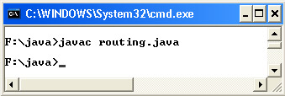
รูปที่ 2-1 ขั้นตอนการคอมไพล์โดยใช้ javac เพื่อให้ได้ไฟล์ class

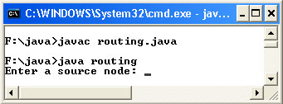
รูปที่ 2-2 ทำการ execute ไฟล์ class ที่ได้ โดยใช้คำสั่ง java

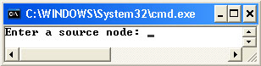
รูปที่ 2-3 โปรแกรมเริ่มทำงานโดยให้ใส่ค่าโหนดต้นทาง

- หลังจากทำการ execute ไฟล์ routing.class โปรแกรมก็จะเริ่มทำงานโดยให้ใส่ค่าโหนดต้นทางเข้าไปเป็นค่าแรก ดังรูปที่ 2-3 หลังจากการใส่ค่าโหนดต้นทางแล้ว โปรแกรมจะให้ใส่ค่าโหนดปลายทาง ลักษณะดังรูปที่ 2-4

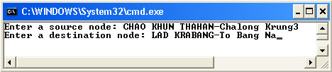
รูปที่ 2-4 ใส่ข้อมูลโหนดต้นทาง และโหนดปลายทาง

- หลังจากการใส่ค่าโหนดต้นทาง และโหนดปลายทาง โปรแกรมจะให้เลือกเงื่อนไขในการค้นหาเส้นทางที่ดีที่สุด ซึ่งได้แก่เงื่อนไขในด้าน ระเวลาที่ดีที่สุด, ระยะทางสั้นที่สุด และเสียค่าใช้จ่ายน้อยที่สุด ลักษณะดังรูปที่ 2-5

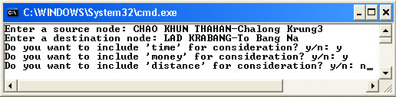
รูปที่ 2-5 โปรแกรมเมื่อใส่ข้อมูลโหนดต้นทาง, โหนดปลายทาง และเลือกเงื่อนไขในการค้นหาเส้นทาง

อย่างไรก็ตาม ในการทำงานจริงๆนั้น ค่าเหล่านี้จะเป็นค่าที่รับเป็นอินพุทมาจากฝั่ง Front-end ซึ่งจะส่งค่าในรูปแบบสตริงมาจากหน้าเพจ JSP แต่ในกรณีนี้เป็นการทดสอบโปรแกรม จึงเขียนให้ทำการรับค่าจากคีย์บอร์ด เพื่อให้ง่ายต่อการทดสอบใช้งาน

- เมื่อใส่โหนดต้นทาง, โหนดปลายทาง และเงื่อนไขที่ต้องการใช้ในการค้นหาเส้นทางแล้ว กด enter จะได้ผลลัพธ์ดังที่แสดงในรูปที่ 2-6

รูปที่ 2-6 เป็นการค้นหาเส้นทางจากโหนด CHAO KHUN THAHAN-Chalong Krung3 ไปยังโหนด LAD KRABANG-To Bang Na โดยเลือกเงื่อนไขในด้านระยะเวลาที่สั้นที่สุด และเป็นเส้นทางที่เสียค่าใช้จ่ายน้อยที่สุด ซึ่งตามหลักการแล้ว เราจะให้ความสำคัญในเงื่อนไขด้านค่าใช้จ่ายเป็นอันดับแรก ตามด้วยระยะเวลา และระยะทาง ตามลำดับ ผลลัพธ์ที่ออกมา เป็นเส้นทางที่มีระยะทาง 8.5 กิโลเมตร ใช้ระยะเวลาในการเดินทาง
โดยประมาณ 21.28 นาที และไม่เสียค่าใช้จ่ายในการเดินทางผ่านเส้นทางผลลัพธ์นี้
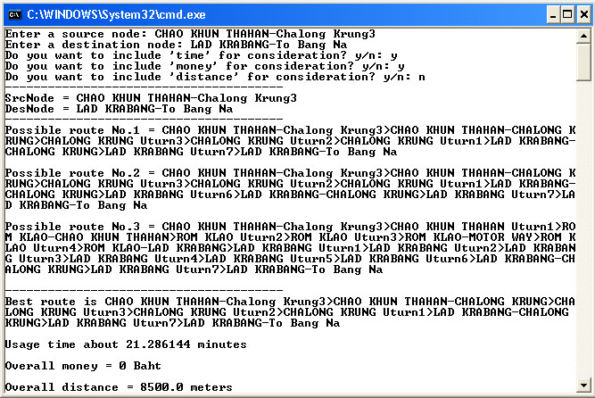
รูปที่ 2-6 ผลลัพธ์ในการค้นหาเส้นทางจากฐานข้อมูล ตามเงื่อนไขแบบที่ 1

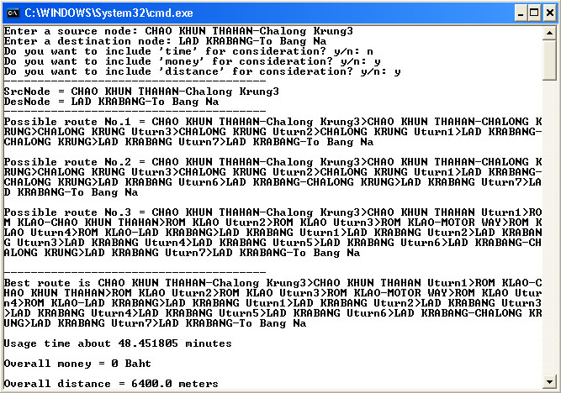
รูปที่ 2-7 ผลลัพธ์ในการค้นหาเส้นทางจากฐานข้อมูล ตามเงื่อนไขแบบที่ 2
รูปที่ 2-7 เป็นการค้นหาเส้นทางที่ดีที่สุดจากโหนด CHAO KHUN THAHAN-Chalong Krung3 ไปยังโหนดปลายทางที่โหนด LAD KRABANG-To Bang Na เช่นกัน แต่มีการเลือกเงื่อนไขที่แตกต่างไปจากเส้นทางผลลัพธ์ในรูปที่ 2-6 ทำให้ได้ผลลัพธ์ออกมาเป็นเส้นทางที่ดีที่สุดแตกต่างกันตามเงื่อนไขของผู้ใช้ระบบ

